

Gestão da Educação: Estudo sobre a confiabilidade do processo de Ajuste de Matrícula de uma Instituição de Ensino Superior Federal utilizando o método FMEA (Failure Mode and Effect Analyse)

Washington Luis Vieira da Silva - wlvsilva@hotmail.com
Zirlene Alves da Silva Santos – zassantos@gmail.com
Escola de Minas – Departamento de Engenharia de Produção
Maria Perpetuo Socorro Mol Pereira Palmieri – mpsmpp@yahoo.com
Paulo Henrique Vieira Magalhães – phvmag@gmail.com
Escola de Minas – Departamento de Engenharia de Controle e Automação

Resumo: Com o aumento significativo do numero de estudantes nas instituições de ensino superior federais e especificamente, na instituição em estudo, situada em Ouro Preto, Minas Gerais percebeu-se que o processo de matricula utilizado tornou-se moroso e ineficiente. Este artigo propõe utilizar ferramentas e métodos de qualidade para a identificação, coleta de dados e decisões importantes para otimização do processo. Realiza-se a priorização dos problemas e a proposta de melhoria no sistema de matricula dos alunos. Inicia-se a partir do desenvolvimento de um fluxograma para avaliação das etapas do processo de ajuste de matrícula e nos dados coletados por meio de questionário.Utilizou-se, também, o Diagrama de Pareto para plotar os problemas existentes, seguindo o critério dos que apresentam uma distribuição quantitativa menor mas que são vitais e os que aparecem com maior frequência mas são considerados triviais na análise. Em um segundo momento, utiliza-se o método FMEA (Failure Mode and Effect Analyse) que contribui para a análise dos modos e efeitos das falhas que ocorrem no processo de ajuste, bem como as causas e a avaliação dos riscos que comprometem a eficiência e eficácia do processo. Foi possível concluir, com base nos estudos realizados, que o processo é confiável se for mantido sob controle, por meio da identificação correta dos problemas e a melhoria contínua do processo, principalmente no que tange a quebra de pré-requisitos que possui a maior representatividade entre os problemas identificados.

Palavras-chave: Processo de Ajuste de Matricula, FMEA, Confiabilidade.

1. Introdução
A universidade tem a responsabilidade de proporcionar o desenvolvimento do conhecimento, a sua disseminação e as formas de aplicação deste. Para conseguir atingir esses objetivos e desenvolver profissionais qualificados para o mercado de trabalho ela dispõe de professores graduados, bibliotecas completas e infra-estrutura condizente com os cursos que são oferecidos. Entretanto, mesmo possuindo todo esse conjunto físico e intelectual, muitos são os problemas que podem ser observados na organização e administração dos seus recursos e atividades.
A análise dos processos, das idéias e dos objetivos envolvidos nas atividades pode proporcionar um esclarecimento não só da sua função, mas também do seu desempenho. Logo, a eficácia da gestão do processo pode ser mensurada e ampliada, como cita Guimarães (1998) “O termo gestão dá ao mecanismo de avaliação a conotação de um processo que envolve atividades de planejamento, de acompanhamento e de avaliação propriamente dita”. Ao serem identificados os pontos fracos, pontos fortes e potencialidades das ações e tendo a compreensão dos procedimentos, pode-se examinar se os resultados obtidos são significativos e se atendem aos objetivos predeterminados.
Nas Instituições de ensino, muitos procedimentos administrativos precisam ser realizados, dentro de prazos mínimos com respostas rápidas. O procedimento atual para ajuste de matrícula, na Universidade estudada, enquadra-se dentro destes sem, entretanto, estar respondendo às suas necessidades de forma eficiente e eficaz. Para Idalberto Chiavenato (1998, p. 47): “A eficiência preocupa-se com os meios, com os métodos e procedimentos mais indicados que precisam ser devidamente planejados e organizados a fim de assegurar a otimização da utilização dos recursos disponíveis. O alcance dos objetivos visados não entra na esfera de competência da eficiência; é um assunto ligado à eficácia. À medida que o administrador se preocupa em fazer corretamente as coisas, ele está se voltando para a eficiência (melhor utilização dos recursos disponíveis). Porém, quando ele utiliza estes instrumentos fornecidos por aqueles que executam para avaliar o alcance dos resultados, isto é, para verificar se as coisas bem feitas são as que realmente deveriam ser feitas, então ele está se voltando para a eficácia (alcance dos objetivos através dos recursos disponíveis)”.
Da reflexão que permeia o estudo destaca-se, que embora seja um processo parcialmente informatizado, a matricula dos alunos apresenta muitas falhas que resultam no não cumprimento das metas estabelecidas entre a Universidade para com seus discentes e docentes. E com a inclusão da mesma ao Reuni – Programa de Apoio a Planos de Reestruturação e Expansão das Universidades Federais em 2008 – a hipótese é que tal problema tende a se tornar mais agravante.
Para analise do cenário em questão, uma técnica de analise que pode ser aplicada é o Diagrama de Pareto. Segundo Oliveira (1994, p.63), este “(...) tem se mostrado uma ferramenta importante na priorização de problemas que podem ser considerados estratégicos para a instituição. Desta forma é possível atacar os problemas, de forma eficiente bloqueando as causas que se mostram responsáveis pela maior parte das perdas.”.
O objetivo deste artigo é apresentar as ferramentas e técnicas de analises que podem ser utilizadas para identificação e tratamento das falhas e, considerar, a contribuição das mesmas para a priorização dos problemas que ocorrem nos processos. Propõe-se também neste estudo a aplicação do modelo FMEA de Processo, que segundo Clausing (1994) “é uma ferramenta que busca, em princípio, evitar, por meio da análise das falhas potenciais e propostas de ações de melhoria, que ocorram falhas no projeto do produto ou do processo”.

2. Metodologia
O estudo realizado é de natureza qualitativa, sendo seus dados predominantemente descritivos considerando os processos envolvidos, e não apenas os resultados encontrados.
“A pesquisa qualitativa tem o ambiente natural como sua fonte direta de dados e o pesquisador como seu principal instrumento. (...) Os dados coletados são predominantemente descritivos. (...) A preocupação com o processo é muito maior do que com o produto. (...) A análise dos dados tende a seguir um processo indutivo. Os pesquisadores não se preocupam em buscar evidências que comprovem hipóteses definidas antes do início dos estudos. As abstrações se formam ou se consolidam basicamente a partir da inspeção dos dados num processo de baixo para cima.” LÜDKE E ANDRÉ (p.11-3, 1986).
“A pesquisa foi feita utilizando-se de fontes bibliográficas e documentais, podendo ser classificada como exploratória, uma vez que por meio desta pode-se penetrar diretamente no universo pesquisado, favorecendo o conhecimento da situação”, conforme evidencia Richardson (1989). Pelo caráter explicativo do trabalho o método utilizado foi o de estudo de caso, baseado na afirmação de Yin (1989, p. 23) que diz que "o estudo de caso é uma inquirição empírica que investiga um fenômeno contemporâneo dentro de um contexto da vida real, quando a fronteira entre o fenômeno e o contexto não é claramente evidente e onde múltiplas fontes de evidência são utilizadas", ele afirma ainda que “este método é adequado para responder às questões "como" e '"porque" que são questões explicativas e tratam de relações operacionais que ocorrem ao longo do tempo mais do que freqüências ou incidências.”
Para avaliação e analise do processo de Ajuste de Matrícula os dados utilizados foram, o número de alunos que se apresentaram à Seção de Ensino da Escola de Engenharia dessa universidade em estudo durante o período de ajuste de matrícula presencial, levando em consideração os tipos de ajustes por estes requeridos. Para que estes representassem com maior precisão o comportamento real do período de ajuste presencial, a coleta de dados foi realizada por meio de uma folha de verificação, conforme tabela 1, ao longo de todo o processo, sendo em seguida, estratificada e analisada utilizando o gráfico de Pareto. Este modo de "dividir um grupo em diversos subgrupos com base em certos fatores, no nosso caso, o conhecimento, experiência, não experiência, profundidade no assunto, etc., é chamado de estratificação" (KUME, l993).
Para se construir um cenário mais próximo do real, de modo que assim uma solução mais viável pudesse ser apresentada, foi utilizada a estratégia do Questionário como instrumento de coleta de dados. Este foi enviado aos envolvidos no processo – discentes, docentes, funcionários da Seção de Ensino e de departamentos e colegiados das Engenharias da Universidade.

3. O Sistema de Ajuste de Matricula
O sistema de matrícula da referida instituição tem inicio logo após o encerramento de um período letivo. Com base nos dados encaminhados pelas Seções de Ensino, referente à aprovação escolar dos discentes, a PROGRAD – Pró Reitoria de Graduação – lança no sistema a relação dos mesmos e executa um processo automático que aloca os discentes nas disciplinas de acordo com critérios preestabelecidos.
Segundo a PROGRAD - Pró Reitoria de Graduação, da instituição em estudo, são atribuições da Seção de Ensino: o atendimento ao aluno, ex-aluno e ao professor, em geral; organização e execução da matrícula dos alunos regularmente vinculados a Universidade; a emissão de documentos acadêmicos: histórico escolar, declarações, atestados diversos; abertura dos processos de trancamento ou dispensa de disciplina, abono de faltas, abertura e mudança de turma, afastamento especial; dentre outras.
Na figura 1 apresenta-se o fluxograma do Processo de Ajuste objeto do estudo em questão.
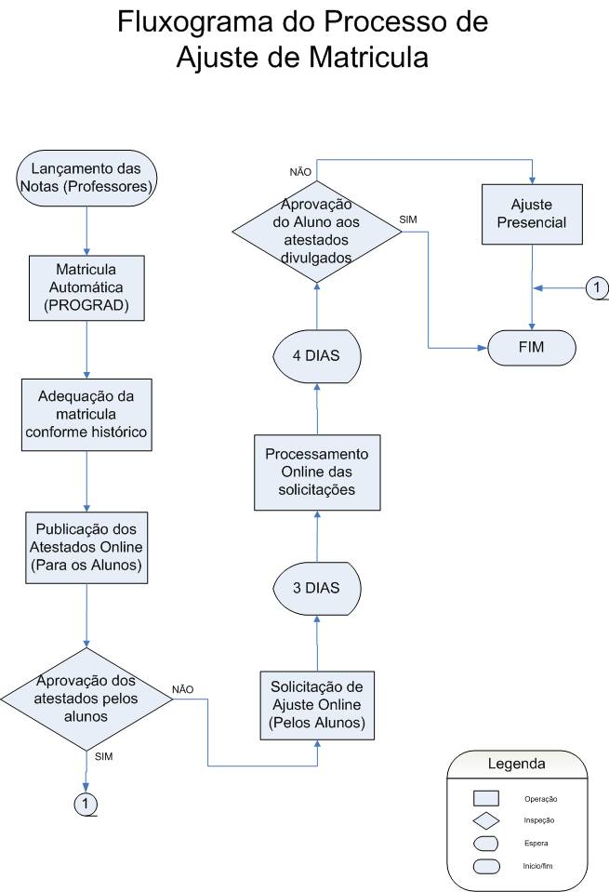
Figura 1 – Fluxograma do Processo de Ajuste de Matrícula
A matrícula em disciplinas será efetuada com base na matriz curricular, obedecendo-se ao coeficiente de prioridade e a orientação acadêmica da coordenação de cada curso.
O atestado de matrícula, com a relação de disciplinas a serem cursadas no período, é divulgado para os discentes. Ao analisarem os resultados obtidos pela matrícula, os alunos, com base em seus próprios interesses, podem solicitar uma modificação no atestado, observando o número mínimo e máximo de créditos permitidos por curso.
Um sistema on-line de rematrícula é disponibilizado para os alunos durante o período de recesso escolar para que modificações possam ser realizadas. Nesta etapa somente é possível adicionar e remover disciplinas e efetuar troca de turmas, entretanto, outras medidas são necessárias para a continuidade e o aproveitamento adequado do curso, tais como: quebra de pré-requisitos, aproveitamento de matérias, possibilidade de exceder carga horária, dentre outras, que são impraticáveis por este método.
Como este processo não pode suprir estas necessidades, a instituição oferece o serviço de ajuste “presencial” da matrícula, que ocorre no inicio do semestre letivo, em que o aluno, com auxílio de um funcionário da Universidade, pode fazer suas requisições.
Dependendo das necessidades específicas de cada aluno, o funcionário da universidade não pode oferecer uma solução imediata, já que algumas destas demandam aprovação dos seus respectivos departamentos. Devido ao grande contingente de solicitações, percebe-se grande burocracia em função da dificuldade de coordenação e resposta rápida aos pedidos, resultando em morosidade dos procedimentos com resultados danosos tanto para a instituição quanto para ao aluno, que recebem suas respostas aos requerimentos durante o andamento do período letivo.
A tabela 1 mostra os resultados dos dados coletados junto à Seção de Ensino referente aos tipos e quantidades de requerimentos realizados pelos alunos.
Tabela 1 – Pesquisa qualitativa versus pesquisa quantitativa
Item | Quantidade | Percentual
Matrícula com Quebra Pré-Requisito | 256 | 50,79%
Matrícula com Excesso de Créditos | 136 | 26,98%
Abertura de Vaga | 44 | 8,73%
Abertura de Turma | 21 | 4,17%
Matrícula em Disciplina Eletiva | 13 | 2,58%
Concessão de Créditos | 8 | 1,59%
Matrícula em Disciplina | 7 | 1,39%
Mudança de Turma | 5 | 0,99%
Mudança de Horário | 3 | 0,60%
Trancamento de Matrícula em Disciplina | 3 | 0,60%
Afastamento Especial | 2 | 0,40%
Aproveitamento de Estudos | 2 | 0,40%
Matrícula de Complementação de Estudos Didático-Pedagógicos | 2 | 0,40%
Abono de Faltas | 1 | 0,20%
Trancamento de Matrícula no Período | 1 | 0,20%
Fonte: Pesquisa Direta (2008)

4. Análise Qualitativa do Sistema
A qualidade do trabalho realizado pela automatização de um processo de decisão – no caso específico, o ajuste de matrícula de uma instituição de ensino superior federal – pode ser avaliado por vários fatores. Os fatores mais comuns de análise são: velocidade, transparência, tempo de execução do processo e principalmente a qualidade da decisão tomada. De acordo com Juran (1990), um pioneiro do movimento de qualidade na indústria, “Qualidade é adequação ao uso”. No caso do sistema de ajuste pretende-se atingir qualidade na prestação de serviço, visando o alcance da satisfação dos clientes (discentes e docentes) através de um processo de melhoria contínua dos serviços prestados pela Instituição.
Uma das ferramentas aplicada para a analise do novo modelo proposto é o FMEA (Failure Mode and Effect Analysis), cujo objetivo é “analisar e detectar possíveis falhas em um determinado produto ou em um processo, identificando as ações que possam reduzir ou eliminar as ocorrências de possíveis falhas, traçando planos de ação que determinam as providências a serem tomadas” (BASTOS, 2008). Ainda segundo Bastos (2008), “as análises de FMEA são divididas em FMEA de Sistemas, Processo e Produto”.
Para a análise do sistema de ajuste utilizou-se o FMEA (Failure Mode And Effect Analyses) de Processo, que “enfoca as falhas do processo em relação ao cumprimento dos seus objetivos pré-definidos e está diretamente ligado à capacidade do processo em cumprir esses objetivos, definindo as necessidades de alterações no processo, estabelecendo prioridades para as ações de melhoria e auxiliando na execução do plano de controle”. (BASTOS, 2008).
A implantação do FMEA permite identificar os tipos de falhas que podem ocorrer, os efeitos e as possíveis causas desta falha, seguida da análise de risco relativo. Conforme Palady (2004) “é a oportunidade do Engenheiro de identificar no seu projeto as possíveis falhas que talvez não tivessem sido consideradas". Com base nestas avaliações, são tomadas as ações necessárias para diminuir esses riscos aumentando a confiabilidade.
A metodologia FMEA auxilia em um melhor conhecimento dos problemas no processo, definição de ações de melhoria no projeto, baseado em dados devidamente monitorados (melhoria contínua), diminuição de custos por meio da prevenção de ocorrência de falhas.
A realização do FMEA inicia-se através do preenchimento de um formulário específico, indicando o posicionamento nos processos descritos, sendo após analisado cada seguimento – severidade, ocorrência, detecção, dentre outros – dando ênfase à aqueles com índices de prioridade maiores.
 | Descrição do processo | Função(ões) do processo | Tipo de Falha Potencial | Efeito de Falha Potencial | Causa de Falha em Potencial | Controles Atuais | Ações Recomendadas | Severidade | Ocorrencia
Etapa 1 | Lançamento das Notas pelos Professores | Verificação da aprovação ou reprovação do aluno. | Atraso na entrega das notas | Atraso na inserção de dados no programa | Falta de organização e/ou compromisso dos professores | Cobrança pela PROGRAD | Conscientização e implantação de regras para o cumprimento de prazos.
Etapa 2 | Matricula Automática | Matricular automaticamente o aluno nas matérias ainda não cursadas ou perdidas, de acordo com a grade curricular. | Ineficiência na atualização do software | Erro na realização das matrículas automáticas | Desatenção na atualização do software | N/C | Revisão das matriculas para correção de problemas
Etapa 3 | Adequação da Matrícula Conforme Histórico | Avaliação e adequação, por parte das Seções de Ensino, da matrícula automática realizada. | Erro na conferência da matricula automática | Matrículas desajustadas | Falta de atenção informação, organização e capacitação dos funcionários | N/C | Verificação da atualização da matricula automática
Etapa 4 | Publicação dos Atestados Online | Divulgar os atestados aos Alunos | Atraso na divulgação | Extrapolação e não cumprimento de prazos | Ineficiência computacional e/ou humana | N/C | Cumprimento de prazos e revisão do sistema operacional
Etapa 5 | Solicitação do Ajuste Online | Solicitação, feita pelos Alunos de mudanças relativas ao resultado dos Atestados | Não recebimento das solicitações realizadas pelos alunos | Não realização das alterações | Falha no sistema computacional  Falha Humana, por parte dos alunos | N/C | Melhoria do sistema operacional e orientação para os usuários
Etapa 6 | Processamento das Solicitações | Verificação e Lançamento dos Pedidos Efetuados pelos alunos | Erro no processamento das solicitações feitas online | Não realização das alterações solicitadas | Excesso de solicitações a serem avaliados  Poucos recursos | N/C | Análise do processo , revisão dos recursos necessários, automatização do sistema e treinamento de pessoal
Etapa 7 | Nova Publicação dos Atestados Online | Divulgar possíveis mudanças aos Alunos | Atraso na divulgação | Extrapolação e não cumprimento de prazos | Ineficiência computacional e/ou Humana | N/C | Cumprimento de prazos e revisão do sistema operacional
Etapa 8 | Ajuste Presencial | Realização, nas seções de ensino, de ajustes finais nas matrículas. | Não atendimento de todos os alunos em tempo hábil | sobrecarga de funcionários.  Alunos e funcionários desmotivados,  Alunos com matrícula desajustada | poucos funcionários para atender a demanda  Ineficiência do sistema  Falta de orientação para os alunos | N/C | Brainstorming para verificação e análise das causas dos ajustes presenciais em excesso  Bloquear causas

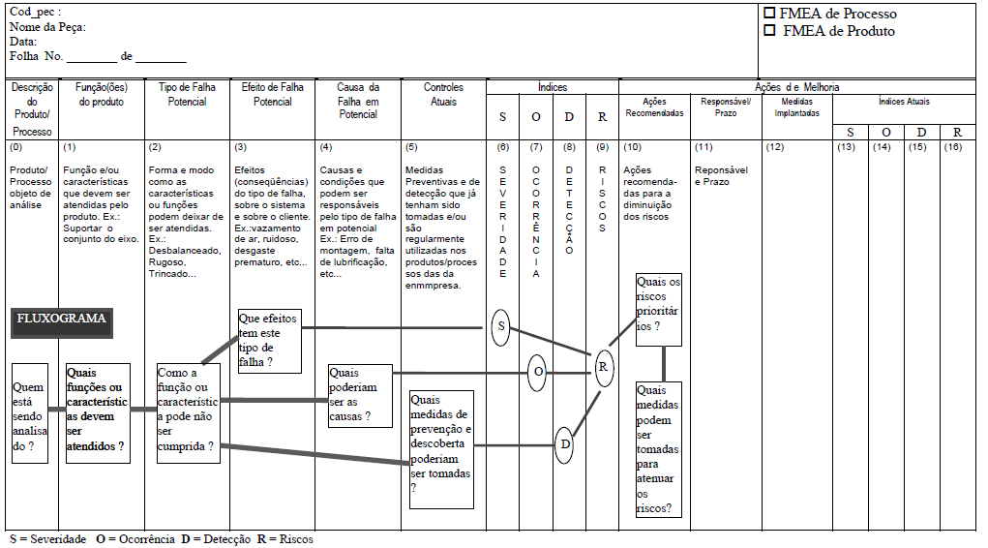
Figura 2 – Formulário FMEA utilizado para identificar os tipos de falhas seus efeitos e as possíveis causas desta falha.

5. Resultados e discussões
A ferramenta da qualidade utilizada para plotar e analisar os resultados obtidos pela coleta de dados foi o Diagrama de Pareto. Essa ferramenta baseia-se na distribuição das anomalias encontradas no processo, a freqüência em que as mesmas ocorrem, contribuindo portanto para a tomada de decisão quanto a priorização das ações de melhoria.
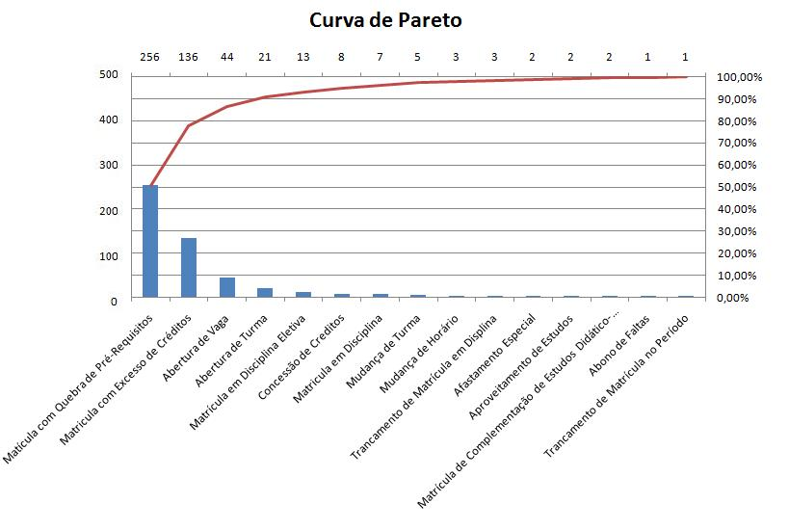
Figura 3 – Curva de Pareto, referente à quantidade e tipos de requerimentos feitas no Periodo de Ajuste Presencial
A figura 2 ilustra um número de requerimentos expressivos relacionados à matrícula com Quebra de Pré-Requisitos representando 50,79% dos requerimentos por meio de ajuste presencial. Em segundo lugar destaca-se A Matrícula com Excesso de Créditos com 26,98% que está relacionado com um número de créditos que o aluno possui já no limite do permitido para o período, o qual neste procedimento solicita cursar mais disciplinas durante o mesmo, para assim adiantar ou regularizar o curso. Outros requerimentos que merecem destaque são a Abertura de Vaga e Abertura de Turma que representam 12,90% do ajuste presencial estas se relacionam com problemas na grade, ou saída do aluno para estágio, ou mesmo horários de outras disciplinas que coincidem em função do aluno estar irregular com o curso.
Após analise do ajuste de matricula e dos dados obtidos, uma proposta foi desenvolvida no sentido de reduzir a morosidade, aumentando agilidade. Assim, os alunos poderão realizar os requerimentos via web e terão clareza das etapas a serem seguidas para a realização do processo de ajuste.
Conforme análise do processo de matrícula da instituição em estudo e dos dados coletados, conclui-se que o período de ajuste apresenta algumas falhas. O foco será matricular os alunos da Universidade nas turmas existentes conforme a disponibilidade de vagas, tendo como objetivos melhores resultados possíveis segundo as metas estabelecidas.
A proposta estudada considera que o sistema inicial de matrícula deveria ser mantido, sendo que neste caso, o administrador dispara o programa pré-determinado. Logo após o fim do encerramento letivo, a primeira alocação dos estudantes nas disciplinas é efetuada. A figura 4 apresenta o fluxograma com base na proposta de aumento da agilidade do processo.
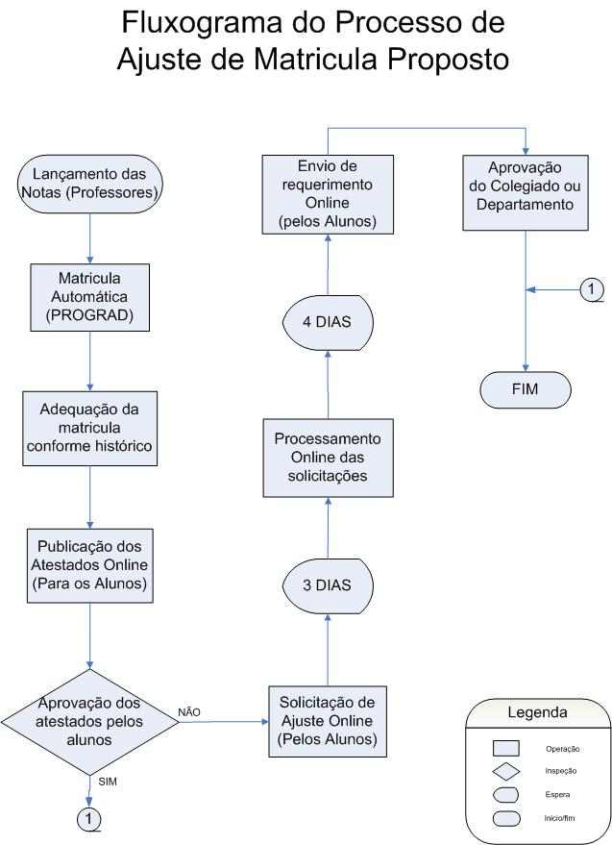
Figura 4 – Fluxograma do Processo de Ajuste de Matrícula Proposto
De acordo com o desdobramento da figura 4, a matrícula em disciplina é condicionada à aprovação em outras que são requisitos e à disponibilidade de vagas em turma. Além de tal restrição, o sistema prioriza os alunos que tenham determinada disciplina como obrigatória, logo após os que a tenham como optativa e por último os demais, e, tendo uma situação de disputa – pouca oferta de disciplina/turmas –, é preferencial o acesso daquele que possui um rendimento acadêmico melhor, tendo como base a aderência ao fluxo: posição relativa do aluno no curso e o histórico escolar do mesmo.
Os resultados obtidos pela matrícula serão, então, divulgados aos alunos ainda durante o período de recesso letivo. Estes podem solicitar modificações na matrícula, de acordo com interesses diversos.
Durante o período de pré-matrícula, que tem duração de três dias, o estudante pode realizar suas modificações por um sistema online.
O sistema de pré-ajuste sugere que tais modificações sejam feitas, administrando as vagas e as filas de espera.
Neste período o aluno terá o direito de solicitar quantas modificações desejar. Caso o aluno se enquadre em algum caso especial, que já está definido pelo sistema, este por intermédio de requerimentos online, justifica o motivo e caberá ao coordenador de graduação de seu respectivo curso autorizar ou não a ocorrência da situação em questão.
Serão considerados casos especiais nos pedidos realizados pelos alunos: abertura de turma/vaga (quando a procura é maior do que a oferta de disciplinas); abono de faltas; afastamento especial; aproveitamento/continuidade de estudos; concessão de créditos (para se matricular em uma quantidade de disciplinas que exceda o máximo de créditos permitidos por curso); colação de grau; cancelamento de matrícula institucional/disciplina; créditos em estágio supervisionado; dispensa de prática esportiva; matrícula em disciplina isolada; matrícula com quebra de pré-requisitos; reopção de curso; trancamento de matrícula no período, conforme verificado e priorizado anteriormente através do Diagrama de Pareto.
Essas alterações do funcionamento do algoritmo e do protocolo do período de reajuste é baseado nas observações de situações problemáticas reais que foram notáveis para a implementação do novo sistema.
Ao final do período de pré-matrícula o aluno poderá acompanhar o andamento de todo o processo pelo site da Universidade, por intermédio de um acesso restrito.
Próximo ao início do período letivo seguinte, a nova matrícula, com a aprovação ou não das solicitações, é então divulgada aos alunos.

5. Conclusão
Utilizando algumas ferramentas citadas e ilustradas e o método FMEA para atestar a confiabilidade, ou seja, realizar o tratamento das falhas, foi feita a análise do problema. Pode-se concluir que o formulário FMEA poderá ser um método eficaz na verificação dos modos de falhas que ocorrem no processo de ajuste de matricula entre outros nos processos educacionais, e poderá auxiliar planos de ações a serem implantados para uma possível solução.
Foi verificado que é necessário um estudo constante do processo de ajuste de matrícula, objeto do estudo, no sentido de identificar falhas, analisar e verificar os riscos que representam, uma vez que o mesmo geralmente apresenta diversas falhas em potencial, que se não verificadas, podem acarretar anomalias no sistema, gerando ineficácia.

6. Referências
BASTOS, A.L.A. FMEA (Failure Mode and Effect Analysis) como Ferramenta de Planejamento da Qualidade – Uma Avaliação da Aplicação em um Processo Produtivo de Usinagem de Engrenagem. Disponível em: http://home.furb.br/abastos/artigos_do_autor/13.pdf. Acessado em 29 de abril de 2009.
CHIAVENATO, I. Recursos humanos. 5. Ed. São Paulo, Atlas, 1998.
CLAUSING, D.. Better decisions. In:Total quality development: a step-by-step guide to worldclass concurrent engineering. 2.ed., Nova Iorque, The American Society of Mechanical Engineers. Cap. 3, p.60-73, 1994.
GUIMARÃES, T.A. Gestão do Desempenho em Organizações Públicas Descentralizadas. Anais do III Congresso Internacional do Clad. Madri, 1998.
JURAN, J. M.. A Qualidade desde o Projeto. São Paulo. Ed. Pioneira, 1992.
KUME, HITOSHI. Métodos estatísticos para melhoria da qualidade. São Paulo. Editora Gente, 1993.
LÜDKE, M.; ANDRÉ, M.E.D.A. Pesquisa em educação: abordagens qualitativas. São Paulo, p.11-3, 1986.
OLIVEIRA, SIDNEY TAYLOR. Ferramenta para o aprimoramento da qualidade. São Paulo, Pioneira, 1994.
PALADY, P.; FMEA - Analise dos modos de falha e efeitos prevendo e prevenindo problemas antes que ocorram. Editora Brochura. 3ª ed., 2004.
TANENBAUM, ANDREW S., Sistemas Operacionais Modernos, Ed. Campus, 1995.
UFOP – Universidade Federal de Ouro Preto - http://www.ufop.br/, acessado em 30 de abril de 2009
YIN, ROBERT K. - Case Study Research - Design and Methods. Sage Publications Inc., USA, 1989.
ZUGE, M.; CHAVES NETO, A. Utilização de Métodos Estatísticos Multivariados na Avaliação do Desempenho Empresarial. Revista Paranaense de Desenvolvimento, n.97, set/dez 1999.

Abstract:With the significant increase in the number of students in institutions of higher education federal and specifically the study institution, located in Ouro Preto, Minas Gerais, it was noticed that the registration process used has become cumbersome and inefficient. This article proposes using quality tools and methods for identification, data collection and important decisions to optimize the process. It's the prioritization of problems and proposed improvements in the system of registration of students. It starts from the development of a flowchart for evaluation of the stages of the adjustment process of registration and data collected through questionário. Use is also the Pareto chart to plot the existing problems, following the criteria of that present a quantitative distribution smaller but they are vital and that appear more frequently but are considered trivial in the analysis. In a second step, we use the method FMEA (Failure Mode and Effect Analysis) that contributes to the analysis of failure modes and effects that occur in the adjustment process, as well as the causes and risk assessment that compromise the efficiency and effectiveness process. One can conclude, based on studies that the process is reliable if it is kept under control through the correct identification of problems and continuous process improvement, especially regarding the breakdown of prerequisites that have the most representative identified problems.

Key-words:Tuition Adjustmen, ProcessFMEA, Reliability

